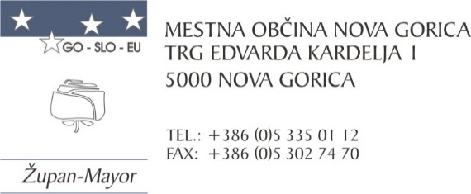
NAMERA - POPRAVEK

V Nameri št. 4780-65/2022-7 z dne 3. 11. 2022, se popravi uvod namere, in sicer se uvod pravilno glasi:

»Mestna občina Nova Gorica na podlagi šestega odstavka 20. člena Zakona o spodbujanju investicij (Uradni list RS, št. 13/18, 204/21 in 29/22) in Sklepa Mestnega sveta Nova Gorica št. 3510-0011/2021- 34 z dne 21. 7. 2022

OBJAVLJA NAMERO

za prodajo naslednjih nepremičnin:
- zemljišče z oznako A1 - parc. št. 1183/23 k.o. 2302-Kromberk, v izmeri 4064 m²;
- zemljišče z oznako A2 - parc. št 1183/24 k.o. 2302-Kromberk, v izmeri 4283 m²;
- zemljišče z oznako B1 - parc. št 1183/25 k.o. 2302-Kromberk, v izmeri 2171 m²;
- zemljišče z oznako B2 - parc. št 1183/26 k.o. 2302-Kromberk, v izmeri 2142 m²;
- zemljišče z oznako B3 - parc. št 1183/27 k.o. 2302-Kromberk, v izmeri 2172 m²;
- zemljišče z oznako B4 – parc. št 1183/28 k.o. 2302-Kromberk, v izmeri 2142 m²;
- zemljišče z oznako C1 - parc. št 1183/29 k.o. 2302-Kromberk, v izmeri 4238 m².

Kompleks zemljišč se nahaja na območju, ki ga ureja »Občinski lokacijski načrt za Meblo vzhod«, Uradni list RS št. 3/06 (nadalje: lokacijski načrt). Ureditveno območje lokacijskega načrta se nahaja na območju Mestne občine Nova Gorica v naselju Kromberk. Območje predstavlja v naravi nepozidano stavbno zemljišče, ki je med dvema zgrajenima conama (nekdanji MIP in Merkur), ter med Kromberško vpadnico in Panovcem. Območje je po določilih prostorskih planskih aktov Mestne občine Nova Gorica opredeljeno za pozidavo večnamenskih objektov za poslovne, proizvodne, obrtne, trgovske in servisne dejavnosti.
Skladno z lokacijskim načrtom je bil izveden tudi pregled nesprejemljivih dejavnosti za lokacijski načrt. Te so podane v Prilogi 5 – OLN Meblo vzhod (str. 26 - 29).«

Mestna občina Nova Gorica
Župan
Dr.Klemen Miklavič,l.r.
Številka: 4780-65/2022
Datum: 5. 12. 2022

